Sąlygų priedas Nr. 2

Techninė specifikacija (I DALIS)
Esama situacija
Adresas:
Žolyno g. 34, Vilnius
Prekybos centras CUP Upės g. 9, Vilnius

Žolyno g. 34, Vilnius
1 | 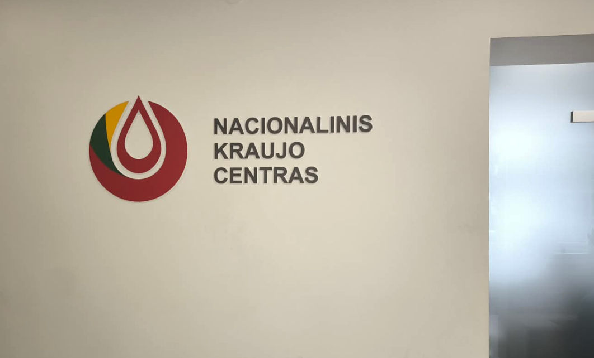 | Patalpos viduje, 3D.  Priklijuotas prie mūrinės sienos.  Ovalios ženklo dalies Aukštis: 42 cm.  Plotis: 40 cm.
2 | 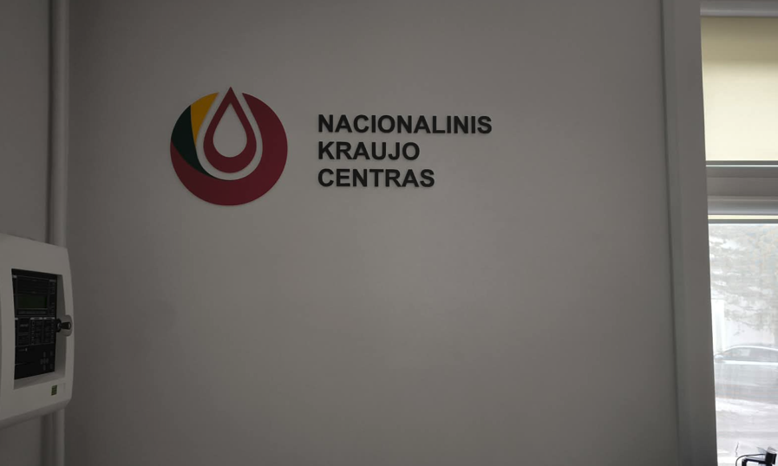 | Patalpos viduje, 3D.  Priklijuotas prie mūrinės sienos.  Ovalios ženklo dalies Aukštis: 33 cm.  Plotis: 35 cm.
3 | 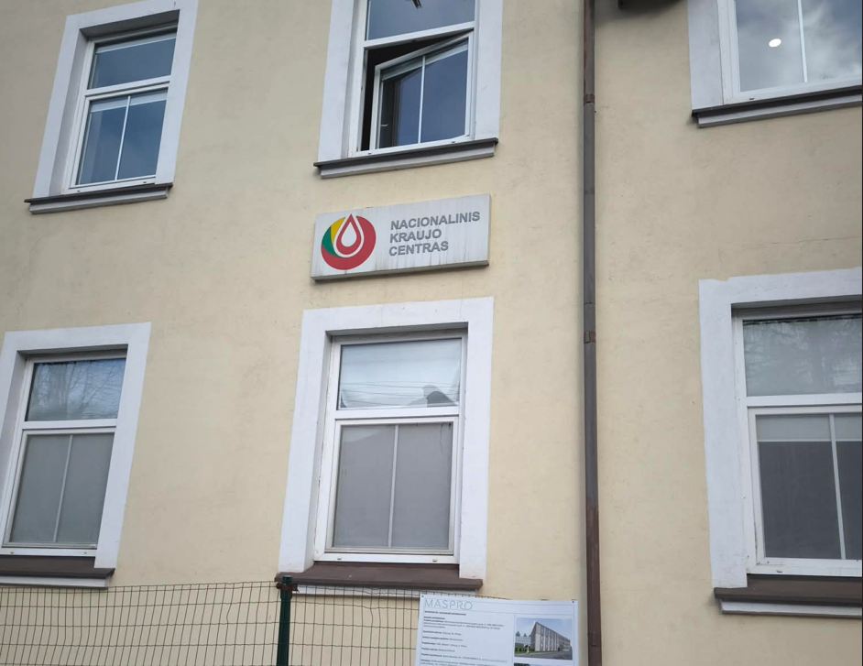 | Pastato išorėje, šviečiantis flakonas  Flakono matmenys:  Aukštis: ~70 cm.  Plotis: ~150 cm.  *Ženklas yra ~4,5 metrų aukštyje
Upės g. 9, Vilnius
4 | 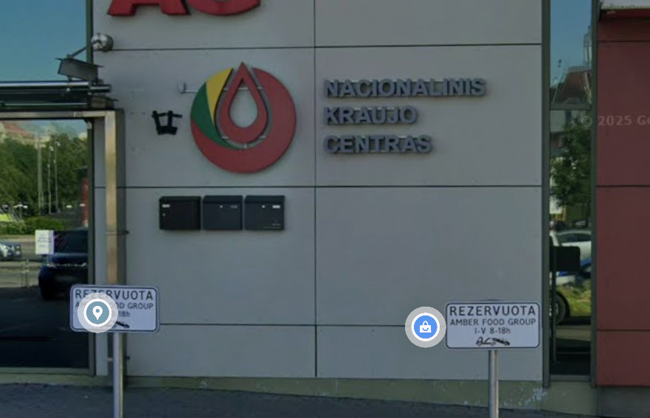 | Pastato išorėje, šviečiantis, 3D.  Viso logotipo matmenys:  Ilgis ~ 2,50 m  Plotis ~ 1,30 m

Perkančiosios įmonės poreikis
1 | Numontuoti seną iškabą logotipą. Pakeisti iškabą logotipą pagal pateiktą „brandbook“. Raidės lieka tos pačios. Matmenys išlaikomi tokie pat +/- 1 cm paklaida. Logotipo iškaba tokio pat tipo kaip ir esama. Jei numontavimo metu atsiranda pagrindo dažų pažeidimai, visas pagrindas turi būti perdažomas ta pačia spalva tiekėjo sąskaita.
2 | Numontuoti seną iškabą logotipą. Pakeisti iškabą logotipą pagal pateiktą „brandbook“. Raidės lieka tos pačios. Matmenys išlaikomi tokie pat +/- 1 cm paklaida. Logotipo iškaba tokio pat tipo kaip ir esama. Jei numontavimo metu atsiranda pagrindo dažų pažeidimai, visas pagrindas turi būti perdažomas ta pačia spalva tiekėjo sąskaita.
3 | Prašome parengti:  - Erdvinio (3D) sprendimo projektą, kuriame:  - Logotipas ir pavadinimas būtų formuojami iš atskirų tūrinių (erdvinių) raidžių;  - Būtų numatyti montavimo sprendiniai ant esamo fasado;  - Įvertintas proporcingumas, matomumas ir estetinė dermė su pastato architektūra;  - Alternatyvų sprendimą ant lentelės, kuriame:  - Būtų suprojektuotas atnaujintas logotipas su naująja vizualine tapatybe;  - Numatyta lentelės medžiagiškumo, tvirtinimo ir ilgaamžiškumo koncepcija.  Projektuose prašome pateikti vizualizacijas (dienos ir, jei įmanoma, vakaro vaizdą), preliminarius matmenis bei techninius sprendinius.
4 | Prašome parengti:  - Erdvinio (3D) sprendimo projektą, kuriame:  - Logotipas ir pavadinimas būtų formuojami iš atskirų tūrinių (erdvinių) raidžių;  - Būtų numatyti montavimo sprendiniai ant esamo fasado;  Įvertintas proporcingumas, matomumas ir estetinė dermė su pastato architektūra.

Techninė specifikacija (II DALIS)
Esama situacija
Adresas:
Vytauto pr. 13, Kaunas
1 | 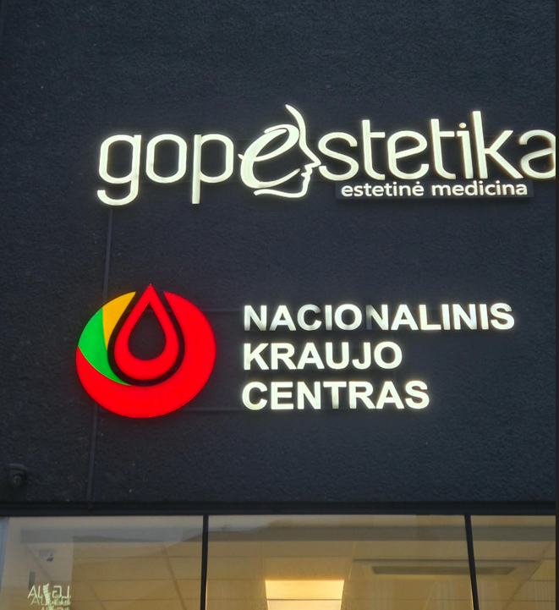 | Pastato išorėje, šviečiantis, 3D.  Pritvirtintas  Ovalios dalies matmenys:  Aukštis: ~96 cm.  Plotis: ~90 cm.
2 | 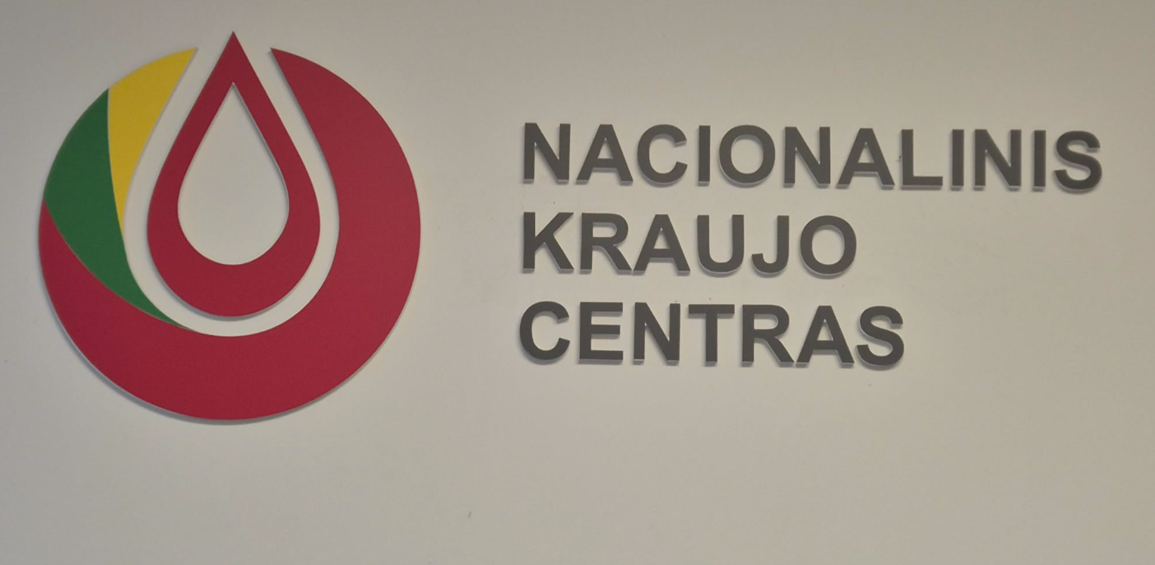 | Pastato viduje, 3D  Pritvirtintas: mūrinė siena, dažyta  Ovalios dalies matmenys:  Aukštis: ~ 44 cm.  Plotis: ~ 40 cm.

Perkančiosios įmonės poreikis
1 | - Erdvinio (3D) sprendimo projektą, kuriame:  - Keičiamas tik logotipas, raidės lieka tokios pat;  - Būtų numatyti montavimo sprendiniai ant esamo fasado;  - Įvertintas proporcingumas, matomumas ir estetinė dermė su pastato architektūra;  - Erdvinio (3D) sprendimo projektą, kuriame:  - Logotipas ir pavadinimas būtų formuojami iš atskirų tūrinių (erdvinių) raidžių;  - Būtų numatyti montavimo sprendiniai ant esamo fasado;  - Įvertintas proporcingumas, matomumas ir estetinė dermė su pastato architektūra.
2 | Numontuoti seną iškabą logotipą. Pakeisti iškabą logotipą pagal pateiktą „brandbook“. Raidės lieka tos pačios. Matmenys išlaikomi tokie pat +/- 1 cm paklaida. Logotipo iškaba tokio pat tipo kaip ir esama. Jei numontavimo metu atsiranda pagrindo dažų pažeidimai, visas pagrindas turi būti perdažomas ta pačia spalva tiekėjo sąskaita.

Techninė specifikacija (III DALIS)
Esama situacija
Adresas:
Panevėžys, Nemuno g. 75 (III aukštas)
1 | 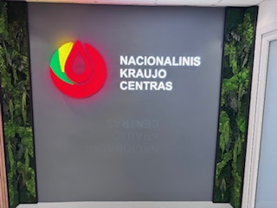 | Patalpos viduje, šviečiantis, 3D  Pritvirtintas: mūrinė siena, dažyta.  Ovalios dalies matmenys:  Aukštis: 60 cm.  Plotis: 57,5 cm.  Sienos spalva Sadolin u0.05.35
2 | 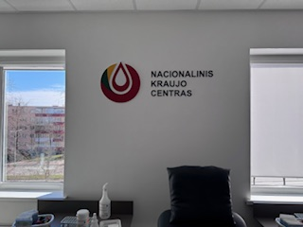 | Pastato viduje, 3D  Pritvirtintas: mūrinė siena, dažyta  Ovalios dalies matmenys:  Aukštis: 44 cm.  Plotis: 40 cm.
3 | 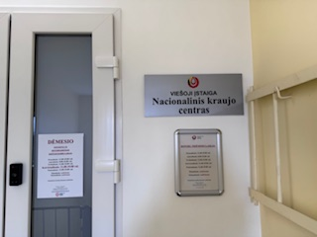 | Pastato viduje. Lentelė su logo  Aukštis: 23 cm.  Plotis: 50 cm.
4 | 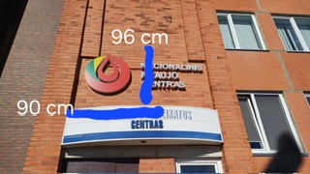 | Pastato išorėje, šviečiantis, 3D.  Pritvirtintas: mūrinė  Ovalios dalies matmenys:  Aukštis: 96 cm.  Plotis: 90 cm.  *Logotipas ~3 metrų aukštyje
5 | 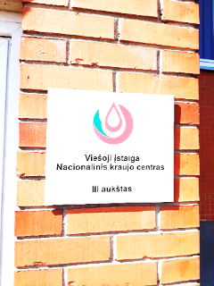 | Pastato išorėje, Lentelė su logo, nuoroda į III aukštą.  Aukštis: 30 cm.  Plotis: 35 cm.
Perkančiosios įmonės poreikis
1 | Numontuoti seną iškabą logotipą. Pakeisti iškabą logotipą pagal pateiktą „brandbook“. Raidės lieka tos pačios. Logotipo briaunos turi būti tokios pat spalvos kaip ir sienos. Matmenys išlaikomi tokie pat +/- 1 cm paklaida. Logotipo iškaba turi būti šviečianti ir tokio pat storio kaip ir esama.  Jei numontavimo metu atsiranda pagrindo dažų pažeidimai, visas pagrindas turi būti perdažomas ta pačia spalva tiekėjo sąskaita.
2 | Numontuoti seną iškabą logotipą. Pakeisti iškabą logotipą pagal pateiktą „brandbook“. Raidės lieka tos pačios. Matmenys išlaikomi tokie pat +/- 1 cm paklaida. Logotipo iškaba tokio pat tipo kaip ir esama. Jei numontavimo metu atsiranda pagrindo dažų pažeidimai, visas pagrindas turi būti perdažomas ta pačia spalva tiekėjo sąskaita.
3 | Pakeisti lentelę. Tekstas toks pat, lentelęs matmenys tokie pat. Teksto šriftas pagal brandbook. Logotipas pagal brandbook. Teksto spalva pagal brandbook.
4 | Parengti:  - Erdvinio (3D) sprendimo projektą, kuriame:  - Keičiamas tik logotipas, raidės lieka tokios pat;  - Būtų numatyti montavimo sprendiniai ant esamo fasado;  - Įvertintas proporcingumas, matomumas ir estetinė dermė su pastato architektūra;  - Erdvinio (3D) sprendimo projektą, kuriame:  - Logotipas ir pavadinimas būtų formuojami iš atskirų tūrinių (erdvinių) raidžių;  - Būtų numatyti montavimo sprendiniai ant esamo fasado;  - Įvertintas proporcingumas, matomumas ir estetinė dermė su pastato architektūra;
5 | Parengti:  Sprendimą ant lentelės, kuriame:  - Būtų suprojektuotas atnaujintas logotipas su naująja vizualine tapatybe;  Numatyta lentelės medžiagiškumo, tvirtinimo ir ilgaamžiškumo koncepcija.

Techninė specifikacija (IV DALIS)
Esama situacija
Adresas:
Šiauliai, Daukanto g. 90

1 | 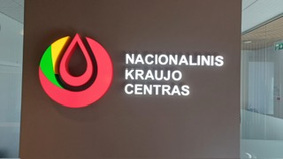 | Patalpos viduje, šviečiantis, 3D  Pritvirtintas: Gipso plokštė, dažyta.  Ovalios dalies matmenys:  Aukštis: 55 cm.  Plotis: 53 cm.  Sienos spalva FLUGGER 5378
2 | 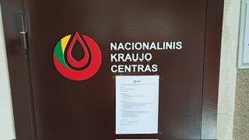 | Patalpos viduje, 3D  Pritvirtintas: Metalo durys, dažytos.  Ovalios dalies matmenys:  Aukštis: 22,5 cm.  Plotis: 21,5 cm.
3 | 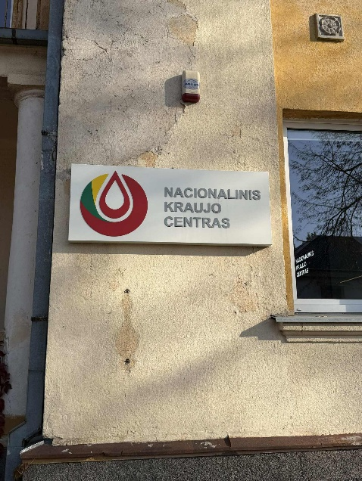 | Pastato išorėje, šviečiantis flakonas  Flakono matmenys:  Aukštis: 60 cm.  Plotis: 155 cm.

Perkančiosios įmonės poreikis
1 | Numontuoti seną iškabą logotipą. Pakeisti iškabą logotipą pagal pateiktą „brandbook“. Raidės lieka tos pačios. Logotipo briaunos turi būti tokios pat spalvos kaip ir sienos. Matmenys išlaikomi tokie pat +/- 1 cm paklaida. Logotipo iškaba turi būti šviečianti ir tokio pat storio kaip ir esama.  Jei numontavimo metu atsiranda pagrindo dažų pažeidimai, visas pagrindas turi būti perdažomas ta pačia spalva tiekėjo sąskaita.
2 | Numontuoti seną iškabą logotipą. Pakeisti iškabą logotipą pagal pateiktą „brandbook“. Raidės lieka tos pačios. Matmenys išlaikomi tokie pat +/- 1 cm paklaida. Logotipo iškaba tokio pat tipo kaip ir esama. Jei numontavimo metu atsiranda pagrindo dažų pažeidimai, visas pagrindas turi būti perdažomas ta pačia spalva tiekėjo sąskaita.
3 | Prašome parengti:  - Erdvinio (3D) sprendimo projektą, kuriame:  - Logotipas ir pavadinimas būtų formuojami iš atskirų tūrinių (erdvinių) raidžių;  - Būtų numatyti montavimo sprendiniai ant esamo fasado;  - Įvertintas proporcingumas, matomumas ir estetinė dermė su pastato architektūra;  - Alternatyvų sprendimą ant lentelės, kuriame:  - Būtų suprojektuotas atnaujintas logotipas su naująja vizualine tapatybe;  - Numatyta lentelės medžiagiškumo, tvirtinimo ir ilgaamžiškumo koncepcija.  Projektuose prašome pateikti vizualizacijas (dienos ir, jei įmanoma, vakaro vaizdą), preliminarius matmenis bei techninius sprendinius.

Techninė specifikacija (V DALIS)
Esama situacija
Adresas:
Naikupės g. 28, Klaipėda
1 | 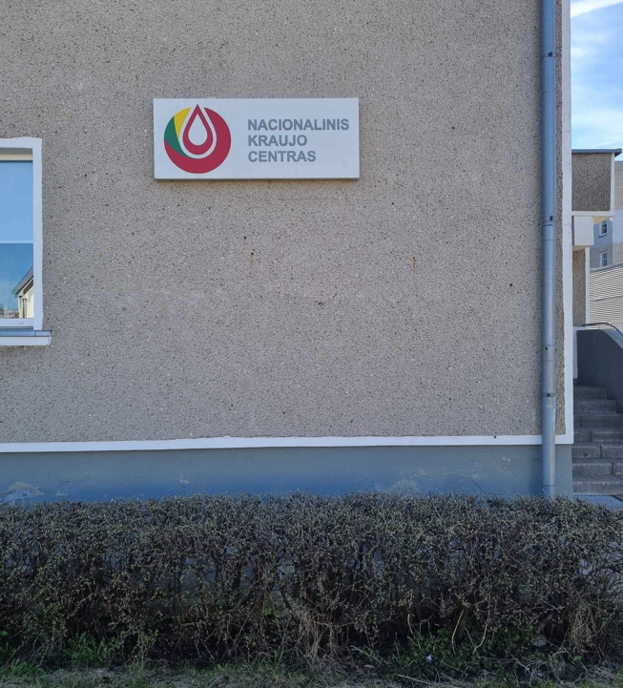 | Pastato išorėje, šviečiantis, 3D.  Pritvirtintas  Flakono matmenys:  Aukštis: 60 cm;  Plotis: 155 cm.
2 | 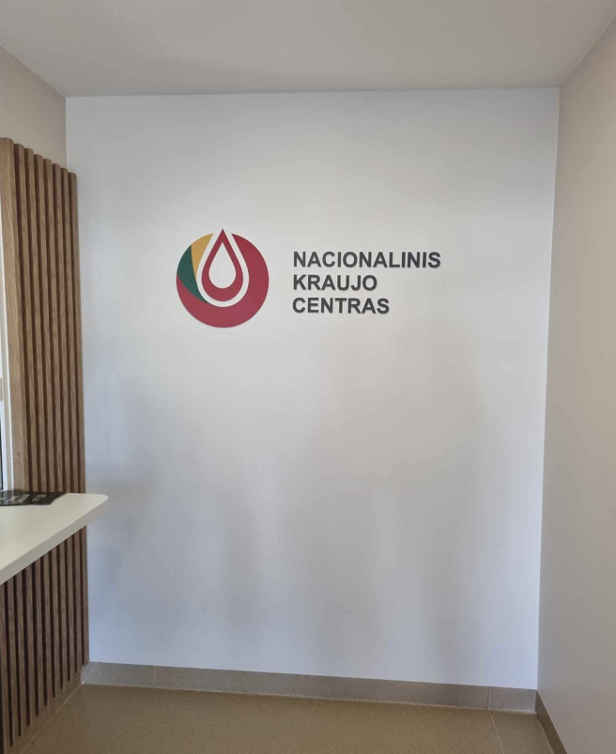 | Pastato viduje, 3D  Pritvirtintas: mūrinė siena, dažyta  Ovalios dalies matmenys:  Aukštis: ~ 40 cm  Plotis: ~ 39 cm.
3 | 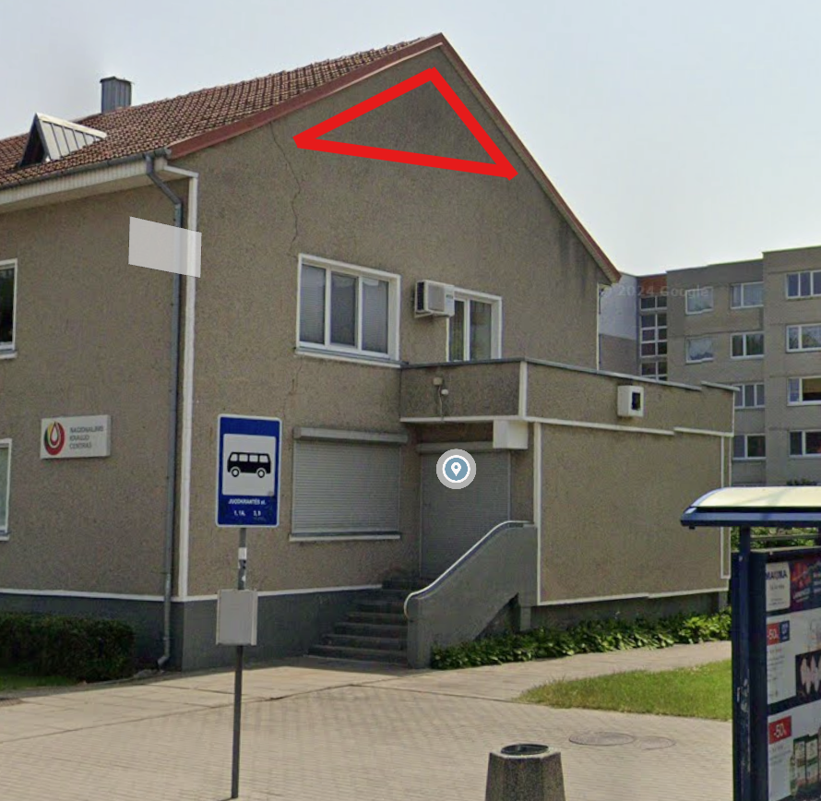 | Pastato vakarinės/pietvakarinės sienos viršus.

Perkančiosios įmonės poreikis
1 | Prašome parengti:  - Erdvinio (3D) sprendimo projektą, kuriame:  - Logotipas ir pavadinimas būtų formuojami iš atskirų tūrinių (erdvinių) raidžių;  - Būtų numatyti montavimo sprendiniai ant esamo fasado;  - Įvertintas proporcingumas, matomumas ir estetinė dermė su pastato architektūra;  - Alternatyvų sprendimą ant lentelės, kuriame:  - Būtų suprojektuotas atnaujintas logotipas su naująja vizualine tapatybe;  - Numatyta lentelės medžiagiškumo, tvirtinimo ir ilgaamžiškumo koncepcija.  Projektuose prašome pateikti vizualizacijas (dienos ir, jei įmanoma, vakaro vaizdą), preliminarius matmenis bei techninius sprendinius.
2 | Numontuoti seną iškabą logotipą. Pakeisti iškabą logotipą pagal pateiktą „brandbook“. Raidės lieka tos pačios. Matmenys išlaikomi tokie pat +/- 1 cm paklaida. Logotipo iškaba tokio pat tipo kaip ir esama. Jei numontavimo metu atsiranda pagrindo dažų pažeidimai, visas pagrindas turi būti perdažomas ta pačia spalva tiekėjo sąskaita.
3 | - Erdvinio (3D) sprendimo projektą, kuriame:  - Logotipas ir pavadinimas būtų formuojami iš atskirų tūrinių (erdvinių) raidžių;  - Būtų numatyti montavimo sprendiniai ant esamo fasado;  - Įvertintas proporcingumas, matomumas ir estetinė dermė su pastato architektūra;  Projektuose prašome pateikti vizualizacijas (dienos ir, jei įmanoma, vakaro vaizdą), preliminarius matmenis bei techninius sprendinius.

Papildomos sąlygos:
- Prieš logotipų gamybą turi būti pateiktas visų logotipų suderintas projektas.
- Logotipai, kurių rengiamas tik projektas turi būti taip pat įtraukti į bendra logotipų projektų bylą.
- Tik užsakovui patvirtinus projektą galima pradėti gamybą.
- Projektas turi būti pateiktas PDF ir redaguojamais formatais.
- Montavimo darbai derinami nemažiau nei 3 d.d. likus iki montavimo darbų.
- Į kainą turi būti įskaičiuota visi darbai, kurie bus atliekami montavimo metu, visos medžiagos, kurios bus sunaudotos gamybos metu.
- Visiems logotipams, kurie turi apšvietimą, parenkamas LED apšvietimas.
- Visi lauko logotipai turi būti projektuojami iš ilgaamžių, UV, drėgmei atsparių medžiagų.
- Visiems lauko logotipams turi būti pritaikomi bent du apšvietimo tipai. Priekinis apšvietimas, backlight apšvietimas.
- Pateikti matmenys yra preliminarūs. Tiekėjas lauko logotipus gali bet kuriuo metu persimatuoti. Vidaus logotipus tiekėjas gali išsimatuoti VšĮ Nacionalinio kraujo centro metu, prieš tai suderinus su administracija.
- Visi senieji logotipai lieka užsakovui.
- Tiekėjas logotipų projektinę bylą parengia ir suderina per 2 mėnesius nuo sutarties pasirašymo dienos.
- Tiekėjas per 3 mėn. nuo suderinto ir patvirtinto projekto pagamina ir sumontuoja logotipus.
Priedas. Brandbook logo.
________________________________________

